Клуб с. Холмушино
С 4 августа по 7 августа в рамках Года Театра в Клубе с. Холмушино проходит выставка «В мире кукол». Посетители выставки увидят разные виды кукол: планшетные, марионетки, перчаточные, шарообразные и все они изготовлены руками руководителей кружка кукольного театра и работников клуба. Каждой кукле нужно создать образ, характер, сшить костюм и вдохнуть в нее свою душу. А еще нужно изготовить реквизит для постановки спектакля. Это очень кропотливая работа и ее нужно любить.

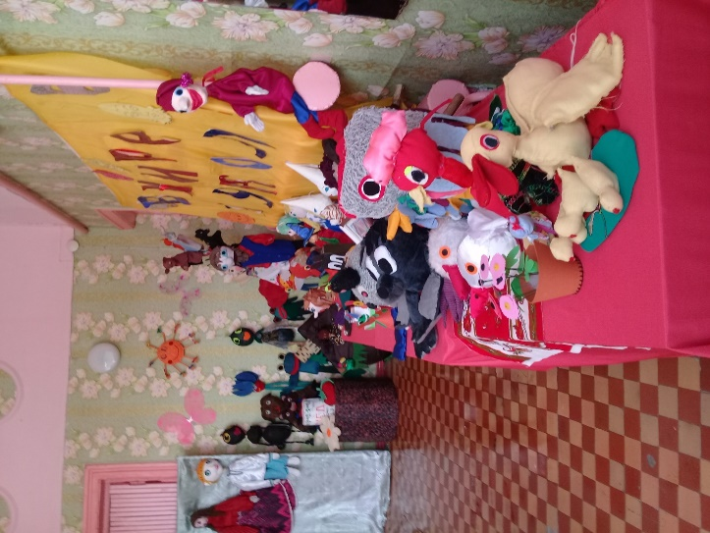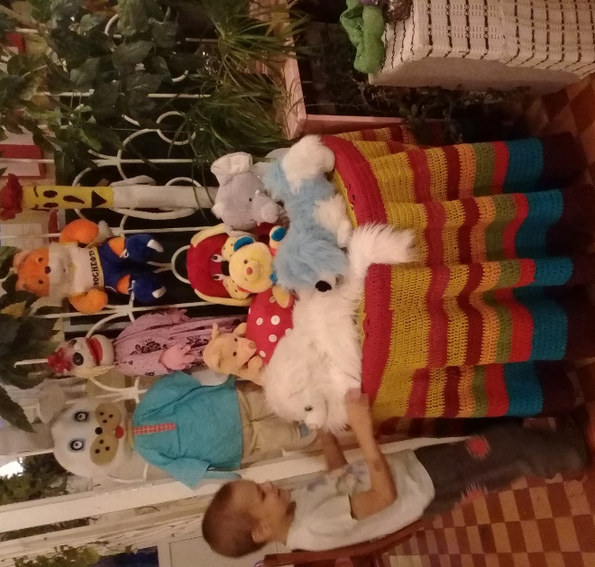
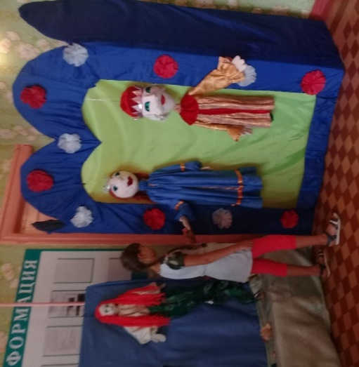
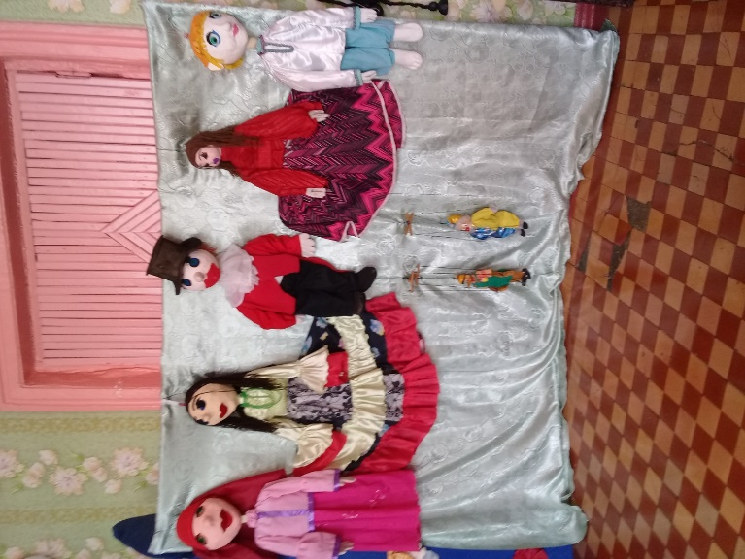
Заведующая Клуба: Олейникова Н.П.

